**Boletín informativo Interno del día**

**LUNES 01 DE JUNIO**

**CONSEJO COORDINADOR DE LOS CABOS**

(Contingencia Coronavirus)

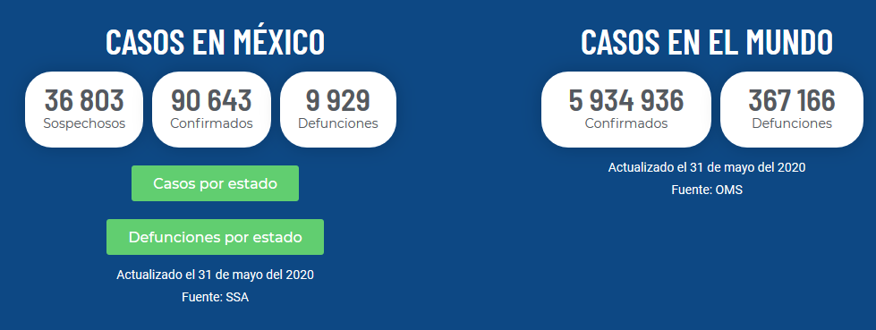

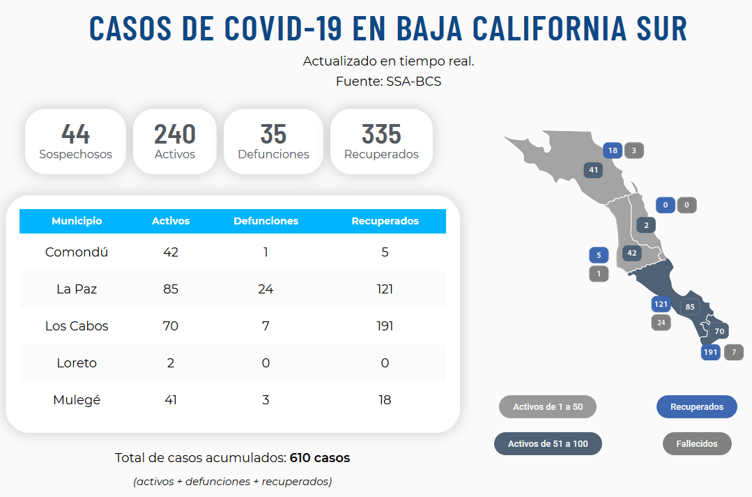

**La República Mexicana está en EMERGENCIA SANITARIA *COVID-19***

**¡QUÉDATE EN CASA! ¡QUÉDATE EN CASA! ¡QUÉDATE EN CASA!**

**OCUPACIÓN HOTELERA LOS CABOS:**

***(Fuente: Asociación de Hoteles de Los Cabos)***

**TODOS LOS HOTELES SIGUEN CERRADOS.**

**Incluimos enlaces a algunas notas informativas sobre el tema:**

* [**A partir de hoy debe adoptarse una nueva cultura ante el Covid19: CC**](https://tribunadeloscabos.com.mx/a-partir-de-hoy-debe-adoptarse-una-nueva-cultura-ante-el-covid19-ccc/)
* [Turismo del tiempo compartido el primer segmento en visitar Los Cabos](https://tribunadeloscabos.com.mx/turismo-del-tiempo-compartido-el-primer-segmento-en-visitar-los-cabos/)
* [**Se preparan hoteleros cabeños para nueva normalidad**](https://www.elsudcaliforniano.com.mx/local/municipios/se-preparan-hoteleros-cabenos-para-nueva-normalidad-5304186.html)
* **Esperan que el Consejo Estatal de Seguridad en Salud de banderazo de inicio de actividades**
* [**Prevén Arquitectos reinicio de la construcción este primero de junio cumpliendo al cien por ciento los protocolos**](https://tribunadeloscabos.com.mx/preven-arquitectos-reinicio-de-la-construccion-este-primero-de-junio-cumpliendo-al-cien-por-ciento-los-protocolos/)
* [Será construcción ejemplo para el arranque de las demás actividades económicas en BCS: Arquitectos](https://tribunadeloscabos.com.mx/sera-construccion-ejemplo-para-el-arranque-de-las-demas-actividades-economicas-en-bcs-arquitectos/)
* [**Esperamos 50 % de obras activas el lunes: Colegio de Ingenieros**](https://tribunadeloscabos.com.mx/esperamos-50-de-obras-activas-el-lunes-colegio-de-ingenieros/)
* [**Los Cabos garantizará estancia segura para que visitantes regresen sanos a su lugar de origen: Presidenta Municipal**](https://tribunadeloscabos.com.mx/los-cabos-garantizara-estancia-segura-para-que-visitantes-regresen-sanos-a-su-lugar-de-origen-presidenta-municipal/)
* [**BCS da primer paso hacia la “nueva normalidad” en semáforo rojo**](https://metropolimx.com/bcs-da-primer-paso-hacia-la-nueva-normalidad-en-semaforo-rojo/)
* [**Regresan 30 mil personas a la minería y construcción**](https://www.elsudcaliforniano.com.mx/local/municipios/regresan-30-mil-personas-a-la-mineria-y-construccion-5297120.html)
* [**Continúa Mesa de Seguridad coadyuvando con Alianza Comunitaria BCS: Álvaro de la Peña**](https://tribunadeloscabos.com.mx/continua-mesa-de-seguridad-coadyuvando-con-alianza-comunitaria-bcs-alvaro-de-la-pena/)
* [**Regreso a clases para educación básica sería el 10 de agosto: SEP**](https://www.elsudcaliforniano.com.mx/mexico/sociedad/regreso-a-clases-para-educacion-basica-seria-el-10-de-agosto-sep-nueva-normalidad-coronavirus-covid-19-5293872.html)

**ACCIONAR DEL COMITÉ INTERINSTITUCIONAL**

**(Salud, Abasto Y Seguridad):**

**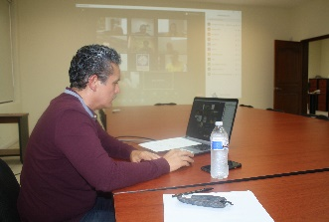***El Comité de Crisis Interinstitucional (que se reúne en videoconferencia lunes, miércoles y viernes), en su reunión este* ***LUNES 01 DE JUNIO****, informó:*

* **El titular de COEPRIS informó que la empresa constructora que no esté inscrita en su padrón para su reapertura y no tenga su autoevaluación y capacitación, no podrá abrir y si lo hace se procederá a su cierre.**
* **Habrá trabajo coordinado con el Municipio de Los Cabos, IMSS y COEAPRIS, *para* dar seguimiento a la autoevaluación**
* **Cada empresa constructora tendrá un responsable del tema COVID-19, mismo que deberá tomar un curso de capacitación de manejo para este tema.**
* **El teléfono para inscripción para tomar los cursos de capacitación de las empresas de la construcción es el 80022726843 (800BCSCOVID). OJO: *Sin este curso no podrán Laborar.***
* **A mediados de la semana se podrá hacer público las autorizaciones por parte del Comité Estatal de Salud, de los lineamientos establecidos para restaurantes, hotelería y tiempo compartido, lo anterior, para que las empresas empiecen a prepararse, según dichos lineamientos.**
* **El sector Salud, a través de la COEPRIS (Comisión Estatal para la Protección contra Riesgos Sanitarios), es el ente encargado de la capacitación a las empresas de la construcción que iniciaron su apertura este día 01 de Junio.**
* El pasado jueves 28 de mayo, el gobernador, Carlos Mendoza Davis al encabezar la sesión permanente del Comité Estatal de Seguridad en Salud autorizó la reactivación de la industria de la construcción y la minería, así como la reactivación de los establecimientos y servicios complementarios que permitan garantizar la cadena de suministro de ambas actividades en todo el estado, a partir del día de hoy 01 de junio.
* ***Se Mantiene el EXHORTO por parte del CCC a Empresarios y Colaboradores a***

***NO RELAJAR LAS MEDIDAS PREVENTIVAS***

***“Para que logremos que el semáforo para el Destino lo más pronto posible***

***Y nos permita tomar las medidas de recuperación pertinentes”: Julio Castillo Gómez***

* El gobierno del estado publicó el pasado jueves 28 de mayo el *PROTOCOLO DE ACTUACIÓN EN OBRAS PÚBLICAS Y PRIVADAS EN EL ESTADO DE BAJA CALIFORNIA SUR*, donde informan de las medidas de prevención para evitar el contagio y la propagación del virus SARS-CoV2 (COVID-19), EL CUAL LO PODRÁS ENCONTRAR EN LAPÁGINA DEL Consejo Coordinador de Los Cabos siguiendo el siguiente enlace**:**

[**-->>> lineamientos-generales-del-protocolo-de-actuacón-de-obras-públicas-y-privadas-en-BCS**](https://consejocoordinadordeloscabos.org.mx/2020/05/lineamientos-generales-del-protocolo-de-actuacion-de-obras-publicas-y-privadas-en-bcs/)

**CAPACIDAD HOSPITALARIA LOS CABOS**

* **Situación hospitalaria para el 01 de JUNIO, en Los Cabos:**

**16 pacientes hospitalizados en total**

* **7 Entubados**
* **2 Graves**
* **7 Estables**

**IMSS 26 7 Pacientes**

* **5 (Entubados )**
* **2 (Estable)**

**HOSPITAL GENERAL SALUD CSL 5 Pacientes**

* + **2 (Entubado)**
  + **2 (Graves)**
  + **1 (Estables)**

**CLÍNICAS Y HOSPITLES PRIVADOS 4 PACIENTES**

* **4 (Estables)**
* ***El total de 16 pacientes, representa al 11 % en la capacidad que se tiene para atención COVID-19***

**NOTA.- El Hospital General de Cabo San Lucas, es exclusivo para atención COVID-19**